*Н.Қ. Қалманбай, **М.М. Абдибаттаева
*Әл-Фараби атындағы Қазақ ұлттық университеті, Қазақстан, Алматы қ., https://orcid.org/0009-0003-6756-8442,
**Әл-Фараби атындағы Қазақ ұлттық университеті, Қазақстан, Алматы қ., https://orcid.org/0000-0001-5736-4268

ТӘУЕКЕЛ ТҰЖЫРЫМДАМАСЫН ҚОЛДАНА ОТЫРЫП, МҰНАЙ ӨНДІРУДЕГІ ҚАУІПТІ ПРОЦЕСТЕРДІ ТАЛДАУ

Аңдатпа. Мұнай өндіру көптеген қауіпті процестермен байланысты, соның ішінде газ шығарындылары, мұнайдың төгілуі, жарылыстар және жабдықтың механикалық зақымдануы. Бұл процестер қызметкерлерге де, қоршаған ортаға да қауіп төндіреді. Бұл мақалада мұнай өндірумен байланысты тәуекелдерді талдау және азайту үшін тәуекел тұжырымдамасын қолдану қарастырылады. Зерттеу аясында қауіпті процестерді анықтау және жіктеу, сондай-ақ тәуекелдерді басқару шараларының тиімділігін бағалау жүргізілді. Заманауи цифрлық технологиялар мен аналитикалық құралдарды қолдану апаттардың ықтималдығын едәуір азайтуға және олардың салдарын төмендетуге мүмкіндік береді.
Түйін сөздер: мұнай өндіру, тәуекел тұжырымдамасы, тәуекелдерді талдау, төтенше жағдайлар, мұнай ұңғымалары, еңбекті қорғау, өнеркәсіптік қауіпсіздік.
Кіріспе
Мұнай өнеркәсібі – әлемдік экономиканың негізгі салаларының бірі, ол көлік, өнеркәсіп, электр энергиясын өндіру және тұрмыстық қажеттіліктерді қоса алғанда, адам қызметінің әртүрлі салаларын энергия ресурстарымен қамтамасыз етеді. Алайда, мұнай өндіру процесі күрделі технологиялық процестерге, агрессивті ортаның әсеріне және қолайсыз табиғи және техногендік факторларға байланысты жоғары қауіп-қатер деңгейімен ерекшеленеді.
Мұнай өндіру бірнеше кезеңнен тұрады: бұрғылаудан бастап дайын өнімді мұнай өңдеу зауыттарына тасымалдауға дейін. Осы кезеңдердің әрқайсысы апаттарға, адам шығынына, қоршаған ортаға теріс әсер етуге және айтарлықтай экономикалық шығындарға әкелуі мүмкін әлеуетті қауіпті процестерді қамтиды. Ең жиі кездесетін қауіп-қатерлердің қатарына мұнай мен газдың бақылаусыз шығарылуы, жарылыстар, өрттер, жабдықтардың механикалық зақымдануы, улы заттардың төгілуі және инфрақұрылымның коррозиясы жатады.
Осы қауіптерді жүйелі басқару мақсатында мұнай-газ саласында қауіпті жағдайларды кешенді талдауға және олардың алдын алу мен азайтуға бағытталған тәуекелді басқару тұжырымдамасы кеңінен қолданылады. Тәуекелдерді басқару қағидаттарына негізделген бұл тәсіл ықтимал қауіптерді анықтауға, олардың пайда болу ықтималдығын бағалауға, ықтимал салдарын анықтауға және апатты жағдайлардың алдын алудың тиімді стратегияларын әзірлеуге мүмкіндік береді.
Соңғы жылдары тәуекелдерді басқару процесіне инновациялық технологияларды енгізуге ерекше назар аударылуда, оның ішінде цифрлық егіздерді, автоматтандырылған бақылау жүйелерін, жасанды интеллектті, болжамдық аналитиканы және заттар интернетін (IoT) қолдану кеңінен таралып келеді. Бұл технологиялар апаттық жағдайларды болжауға, өндіру параметрлерін қашықтан бақылауға және ықтимал қауіп-қатерлерге жедел әрекет етуге мүмкіндік береді.
Бұл зерттеу әртүрлі мұнай өндіру кезеңдерінде туындайтын қауіпті процестерді талдауға бағытталған, олардың бағалау және азайту үшін тәуекелді басқару тұжырымдамасын қолдану ерекшеліктерін қарастырады. Жұмыс барысында өндірістік қауіпсіздікке әртүрлі факторлардың әсері зерттеледі, нақты төтенше жағдайлар қарастырылады және мұнай-газ саласындағы тәуекелдерді басқару тиімділігін арттыру бойынша шаралар ұсынылады.
Материалдар мен әдістер
Зерттеу барысында теориялық және эмпирикалық әдістер қолданылды. Талдаудың негізгі материалдары:
- Еңбекті қорғау, өнеркәсіптік қауіпсіздік, қоршаған ортаны қорғау және техногендік қауіпсіздік бойынша нормативтік-құқықтық құжаттар, соның ішінде ISO 45001, ISO 14001 халықаралық стандарттары мен ұлттық регламенттер.
- Соңғы 10 жылдағы мұнай өндіру кәсіпорындарындағы апаттылық туралы статистикалық мәліметтер.
- Мұнай өндіруші компаниялардың өндірістік құжаттамалары, оның ішінде еңбек қауіпсіздігі бойынша есептер, жабдықтардың техникалық паспорттары және инспекциялық тексеру нәтижелері.
Зерттеу барысында келесі әдістер қолданылды:
- Нормативтік құжаттар мен ғылыми жарияланымдарды контент-талдау – негізгі қауіпті процестер мен тәуекелдерді басқару әдістерін анықтау үшін.
- Инженерлер, технологтар және мұнай-газ саласындағы өндірістік қауіпсіздік мамандарымен эксперттік сұхбаттар мен сауалнамалар.
- Матрицалық әдістер мен ықтималдық талдау негізінде тәуекелдерді сандық бағалау.
- Бағдарламалық құралдарды қолдану арқылы үлгілеу және болжау, апаттық сценарийлердің әсерін бағалау.
- Мұнай өндіру нысандарындағы нақты апаттық жағдайларды талдау (case study) – тәуекел факторлары мен олардың салдары арасындағы себеп-салдарлық байланыстарды анықтау үшін.
Бұл әдістер тәуекелдерді кешенді бағалауға, негізгі апат себептерін анықтауға және мұнай өндіру кезіндегі қауіп деңгейін төмендетудің тиімді шараларын ұсынуға мүмкіндік берді
Нәтижелер мен талқылаулар
Зерттеу барысында мұнай өндірудің негізгі қауіпті процестері анықталды, олардың кезеңдері: мұнай ұңғымалары (мұнай тербелмелері) – ТӨҚ (топтық өлшеу қондырғылары) – МДП (мұнайды дайындау пункттері) – газ дайындау қондырғылары (ГДҚ) – мұнайды тасымалдау және сақтау.
Мұнай өндіру бірнеше негізгі кезеңнен тұрады, олардың әрқайсысы белгілі бір қауіпті процестермен қатар жүреді (кесте 1). Негізгі қауіпті процестерді қарастырайық:
- Мұнай ұңғымалары (мұнай тербелмелері, 1-сурет):
  - кезең сипаттамасы: бұл кезеңде жер қойнауынан мұнайды тікелей өндіру көбінесе «мұнай тербелмелері» деп аталатын сорғы жабдықтарын пайдалану арқылы жүзеге асырылады.
  - қауіпті процестер:
    - Бұзылу құрылымның құлауы және жабдықтың механикалық зақымдануы: тозу немесе дұрыс жұмыс істемеу салдарынан қызметкерлердің жарақаттануына әкелуі мүмкін.
    - Ұңғыманың тығыздығының бұзылуына байланысты мұнай мен газдың шығуы: өртке немесе жарылысқа әкелуі мүмкін.
    - Мұнай ағып жатқан кезде қоршаған ортаның ластануы: мұнайдың төгілуі аймақтың экожүйесіне теріс әсер етеді.
    - Күкіртсутектің әсері (H₂S): бұл газ улы және желдету жеткіліксіз болған кезде жұмысшыларда улануды тудыруы мүмкін.
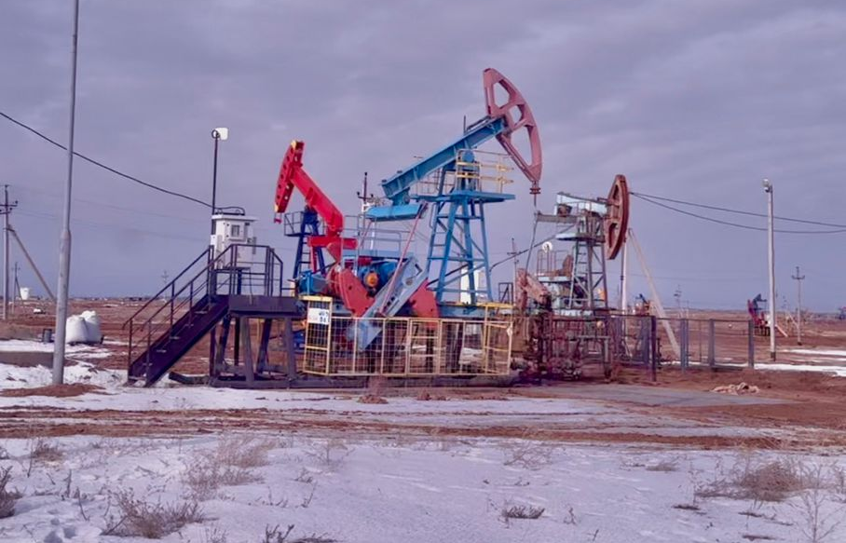
1-сурет. Мұнай ұңғымалары (мұнай тербелмелері)

- Топтық өлшеу қондырғылары (ТӨҚ, 2-сурет):
  - кезең сипаттамасы: ТӨҚ бірнеше ұңғымалардан өндірілген өнім көлемін жинауға және өлшеуге, сондай-ақ мұнай, газ және суды бастапқы бөлуге арналған.
  - қауіпті процестер:
    - Ұңғымалардан тасымалдау кезінде мұнай мен газдың ағуы: құбырлардың тұтастығын бұзу көмірсутектердің бөлінуіне әкелуі мүмкін.
    - Жабдықтың жұмыс аймағында жарылғыш қоспалардың пайда болуы: желдету жеткіліксіз болған кезде мұнай мен газ буларының жиналуы.
    - Сепарация жүйесінің герметизациясы: фазалардың араласуына және бақыланбайтын шығарындыларға әкелуі мүмкін.
    - Құбырлардың коррозиясы: беріктіктің төмендеуіне және ықтимал апаттарға әкеледі.

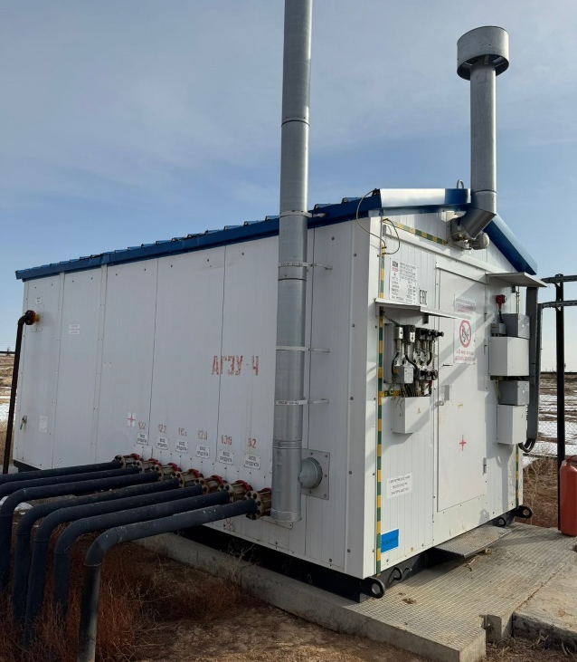
2-сурет. Топтық өлшеу қондырғылары (ТӨҚ)

- Мұнай дайындау пункттері (МДП, 3-сурет):
  - кезең сипаттамасы: МДП мұнайды қоспалардан тазартуды, оны тауарлық кондицияға жеткізуді және тасымалдау алдында сақтауды қамтамасыз етеді.
  - қауіпті процестер:
    - Цистерналардағы мұнай өнімдерінің тұтануы: ұшқынның пайда болуынан немесе технологиялық процестің бұзылуынан туындауы мүмкін.
    - Көмірсутек буының жоғары концентрациясындағы жарылыс қаупі: әсіресе желдету жеткіліксіз жабық жерлерде.
    - Мұнай дайындау технологиясының бұзылуы: сапасыз өнім алуға және төтенше жағдайларға әкелуі мүмкін.
    - Жабдықтың бұзылуына ықпал ететін жоғары температура: жылу жүктемелері технологиялық қондырғылардың деформациясы мен істен шығуына әкелуі мүмкін.

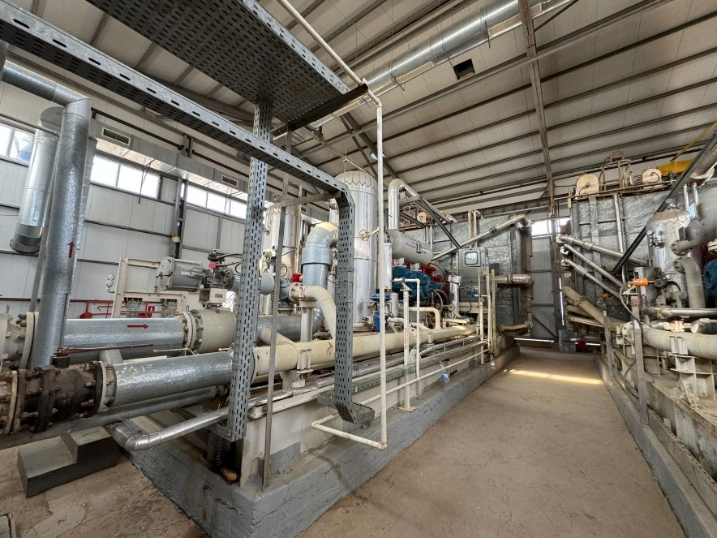
3-сурет. Мұнай дайындау пункттері (МДП)

- Газ дайындау қондырғылары (ГДҚ):
  - кезең сипаттамасы: ГДҚ ілеспе мұнай газын тазартуға және пайдалануға немесе тасымалдауға дайындауға арналған.
  - қауіпті процестер:
    - Жабдықтан газдың ағуы: жарылғыш концентрациялардың пайда болуына әкелуі мүмкін.
    - Компрессорлық станциялардың бұзылуы: қысымның жоғарылауына және төтенше жағдайларға әкелуі мүмкін.
    - Құбырларда конденсаттың жиналуы: гидравликалық соққыларға және жүйенің зақымдалуына әкелуі мүмкін.
- Мұнайды тасымалдау және сақтау:
  - кезең сипаттамасы: дайындалған мұнайды құбырлар арқылы сақтау немесе жөнелту орындарына тасымалдауды қамтиды.
  - қауіпті процестер:
    - Мұнай құбырларындағы ажырау немесе ағып кетулер: мұнайдың ауқымды төгілуіне әкелуі мүмкін.
    - Сақтау резервуарларының герметикалығының бұзылуы: жеңіл фракциялардың булануына және жарылыс қаупі бар қоспалардың түзілуіне әкелуі мүмкін.
    - Мұнайды көлік құралдарына тиеу кезіндегі қателіктер: төгілулер мен өрттің пайда болуына әкелуі мүмкін.
Кесте 1 – Мұнай өндірудегі қауіпті процестер
Мұнай өндіру кезеңі | Кезең сипаттамасы | Негізгі қауіпті процестер
Мұнай ұңғымалары (мұнай тербелмелері) | Мұнайды жер қойнауынан сорғы жабдықтарын пайдалана отырып өндіру. | - Құрылымның құлауы және жабдықтың механикалық зақымдануы.  - Ұңғыманың герметикалығы бұзылуы салдарынан мұнай мен газдың атылуы.  - Мұнайдың ағуы кезінде қоршаған ортаның ластануы.  - Сутектің (H₂S) персоналға әсері.
Топтық өлшеу қондырғылары (ТӨҚ) | Бірнеше ұңғымадан өндірілген өнімді жинау және көлемін өлшеу, мұнай, газ және судың бастапқы сепарациясы. | - Ұңғымалардан тасымалдау кезінде мұнай мен газдың ағуы.  - Жабдық жұмыс аймағында жарылыс қаупі бар қоспалардың түзілуі.  - Сепарация жүйесінің герметикалығының бұзылуы.  - Құбырлардың коррозияға ұшырауы.
Мұнай дайындау пункттері (МДП) | Мұнайды қоспалардан тазарту, тауарлық күйге дейін жеткізу және тасымалдауға дейін сақтау. | - Резервуарларда мұнай өнімдерінің тұтануы.  - Көмірсутек буларының жоғары концентрациясында жарылыс қаупі.  - Мұнай дайындау технологиясының бұзылуы.  - Жабдықтың бұзылуына ықпал ететін жоғары температуралар.
Газ дайындау қондырғылары (ГДҚ) | Қоса жүретін мұнай газын тазарту және оны пайдалану немесе тасымалдауға дайындау. | - Жабдықтан газдың ағуы.  - Компрессорлық станциялардың жұмысының бұзылуы.  - Құбырларда конденсаттың жиналуы.
Мұнайды тасымалдау және сақтау | Дайындалған мұнайды құбырлар арқылы сақтау немесе жөнелту орындарына тасымалдау. | - Құбырлардың жарылуы немесе ағуы.  - Сақтау резервуарларының герметикалығының бұзылуы.  - Мұнайды көлік құралдарына тиеу кезіндегі қателіктер.

Осы қауіпті процестерді әрбір мұнай өндіру және өңдеу кезеңінде түсіну және бақылау персоналдың қауіпсіздігін қамтамасыз етудің, қоршаған ортаны сақтаудың және кәсіпорынның тиімді жұмыс істеуінің негізгі шарттары болып табылады [1].
Тәуекел тұжырымдамасын қолдану бұл қауіптерді олардың қауіптілік деңгейі мен пайда болу ықтималдығына қарай жіктеуге мүмкіндік берді.
Тәуекелдерді басқару әдістерін талдау
Тәуекел (рискологиялық) тәсілін қолдану келесі кезеңдерді қамтиды (4-сурет):
- Қауіптерді (тәуекел) анықтау (сәйкестендіру)
  - Ұңғымалардың цифрлық егіздерін апаттарды болжау үшін пайдалану.
  - Оқиғалардың тарихи деректерін талдау.
- Қауіптерді (тәуекел) бағалау
  - Қауіп матрицаларын қолдану (қатерлерді ықтималдылығы мен залал деңгейіне қарай жіктеу).
  - Жабдықтың істен шығуын ықтималдықты талдау әдісімен бағалау.
- Қауіптерді (тәуекел) азайту шараларын әзірлеу
  - Техникалық шешімдер: ағып кетулерді бақылаудың автоматтандырылған жүйелері, қауіпсіздіктің резервтік тосқауылдары.
  - Ұйымдастырушылық іс-шаралар: персоналдың тұрақты жаттығулары, нормативтік құжаттарды жаңарту.
  - Жеке қорғаныс құралдарын қолдану: арнайы киімдер, газқағарлар, қорғаныс костюмдері.
- Мониторинг және бақылау
  - Жабдықтың істен шығуын болжау үшін предиктивті талдауды енгізу.
  - Бұрынғы қондырғыларды қашықтан басқару.

4-сурет. Тәуекел (рискологиялық) тәсілін қолдану кезіндегі кезеңдер

Зерттеу барысында мұнай өндірудің негізгі қауіпті процестері анықталды, олардың кезеңдері: мұнай ұңғымалары – ТӨҚ (топтық өлшеу қондырғылары) – МДП (мұнайды дайындау пункттері) – тасымалдау және сақтау. Әр кезең белгілі бір тәуекелдермен және олардың ықтимал салдарларымен сипатталады [2].
Әр кезеңдегі тәуекелдерді бағалау үшін тәуекелді бағалау матрицасы қолданылды (кесте 2). Бұл матрица екі негізгі параметрге негізделген:
- Қауіпті оқиғаның ықтималдығы (P) – сирек (1), ықтимал (2), жиі (3), өте жиі (4).
- Салдары (C) – аз (1), орташа (2), жоғары (3), өте жоғары (4).
Тәуекелдерді басқару жүйесі өндіріс қауіпсіздігін арттыруға, персоналды қорғауға және қоршаған ортаға әсерді азайтуға бағытталған [3,4].

Кесте 2. Тәуекелді бағалау матрицасы
Қауіпті процесс | Ықтималдығы (P) | Салдары  (C) | Тәуекел деңгейі  (P x C)
Ұңғыманың герметикалығының бұзылуы | 🟠 3 (Жиі) | 🔴 4 (Өте жоғары) | 🔴 12 (Жоғары)
Құбырлардың коррозиясы | 🔴 4 (Өте жиі) | 🟠 3 (Жоғары) | 🔴 12 (Жоғары)
Күкіртсутектің бөлінуі | 🟡 2 (Ықтимал) | 🔴 4 (Өте жоғары) | 🟠 8 (Орташа)
Мұнай төгілуі | 🟠 3 (Жиі) | 🟠 3 (Жоғары) | 🔴 9 (Жоғары)
Өрт және жарылыс қаупі | 🟡 2 (Ықтимал) | 🔴 4 (Өте жоғары) | 🟠 8 (Орташа)
Жабдықтың механикалық зақымдануы | 🟠 3 (Жиі) | 🟡 2 (Орташа) | 🟡 6 (Орташа)
Газ компрессорларының істен шығуы | 🟡 2 (Ықтимал) | 🟠 3 (Жоғары) | 🟡 6 (Орташа)
Қатты метеорологиялық жағдайлар | 🟢 1 (Сирек) | 🔴 4 (Өте жоғары) | 🟢 4 (Төмен)
🔴 - Жоғары тәуекел;
🟠 - Орташа тәуекел;
🟡 - Төмен тәуекел;
🟢 - Өте төмен тәуекел.

Төмендегі диаграмма мұнай өндіру саласындағы тәуекелдердің пайыздық үлесін көрсетеді (5-сурет). Бұл диаграмма әрбір тәуекелдің өндірістік қауіпсіздікке әсерін көрнекі түрде бейнелейді, осылайша қауіпті аймақтарды анықтауға және тиісті алдын алу шараларын жоспарлауға көмектеседі.

Тәуекелдердің пайыздық үлесі:
- Ұңғыманың герметикалығының бұзылуы – 18.46%
- Құбырлардың коррозиясы – 18.46%
- Күкіртсутектің бөлінуі – 12.31%
- Мұнай төгілуі – 13.85%
- Өрт және жарылыс қаупі – 12.31%
- Жабдықтың механикалық зақымдануы – 9.23%
- Газ компрессорларының істен шығуы – 9.23%
- Қатты метеорологиялық жағдайлар – 6.15%

5-сурет. Бағаланған тәуекелдерді (қауіптер) пайыздық бөлу

Бұл диаграмма тәуекелдерді басқару стратегияларын жетілдіру және өндірістегі қауіпсіздік деңгейін арттыру үшін маңызды құрал болып табылады.

Тәуекелдерді басқару және алдын алу шараларын енгізу өндірістік қауіпсіздік пен экологиялық тұрақтылықты қамтамасыз етудің маңызды бөлігі болып табылады. Бұл шаралар ықтимал апаттарды болдырмауға, олардың зардаптарын азайтуға және жұмысшылардың қауіпсіздігін арттыруға бағытталған. Көптеген қауіптер өндіріс процесінің ерекшеліктеріне байланысты, сондықтан оларды болдырмау үшін кешенді тәсіл қажет. Мұндай тәсілдің негізіне техникалық, ұйымдастырушылық және профилактикалық шаралар енеді (кесте 3).

Кесте 3. Тәуекелді төмендету шаралары
Қауіпті процесс | Төмендету шаралары
Ұңғыманың герметикалығының бұзылуы | - Бұрғылау ерітіндісін бақылау;  - Автоматтандырылған бақылау жүйелерін енгізу;  - Қысымды тұрақты бақылау.
Құбырлардың коррозиясы | - Антикоррозиялық жабын қолдану;  - Құбырларды тұрақты диагностикадан өткізу;  - Катодтық қорғаныс жүйелерін пайдалану.
Күкіртсутектің бөлінуі | - H₂S детекторларын орнату;  - Жұмысшыларды арнайы қорғаныс құралдарымен қамтамасыз ету;  - Желдету жүйелерін жақсарту.
Мұнай төгілуі | - Төтенше жағдайға әрекет ету жоспарын әзірлеу;  - Төгілуге қарсы тосқауылдар орнату;  - Мұнайдың таралуын болдырмау үшін жылдам әрекет ететін құралдарды пайдалану.
Өрт және жарылыс қаупі | - Өртке қарсы жабдықтарды жаңарту;  - Газ концентрациясын үздіксіз бақылау;  - Қауіпсіздік оқуларын жиі өткізу.
Жабдықтың механикалық зақымдануы | - Жабдықтың тұрақты техникалық тексерулерін жүргізу;  - Діріл мен жүктемені бақылау жүйелерін енгізу;  - Тозған бөлшектерді уақтылы ауыстыру.
Газ компрессорларының істен шығуы | - Жабдықтың мерзімді техникалық тексерістерін жүргізу;  - Баламалы резервтік компрессорлар орнату.
Қатты метеорологиялық жағдайлар | - Қауіпті аймақтарда тұрақты мониторинг жүргізу;  - Қызметкерлер үшін қосымша қауіпсіздік шараларын енгізу.

Сандық технологияның рөлі
Жасанды интеллект, машиналық оқыту және IoT (заттар интернеті) сияқты заманауи технологиялар еңбекті қорғау мен өнеркәсіптік қауіпсіздік деңгейін едәуір арттыруға мүмкіндік береді. Мысалы, үлкен деректерге негізделген болжамды аналитика төтенше жағдайларды болжай алады және олардың дамуына жол бермейді [5].
Қорытынды
Мұнай өндірудегі қауіпті процестер жұмысшыларға, экологияға және экономикаға үлкен қауіп төндіреді. Тәуекел тұжырымдамасы еңбекті қорғау мен өнеркәсіптік қауіпсіздіктің жоғары деңгейін қамтамасыз ете отырып, осы қауіптерді жүйелі түрде талдауға және азайтуға мүмкіндік береді.
Зерттеудің негізгі қорытындылары:
- Мұнай өндірудегі негізгі қауіпті процестер, соның ішінде мұнай тербелмесі – ТӨҚ – МДП – ГДҚ – мұнайды тасымалдау және сақтау кезеңдері анықталды.
- Тәуекелдерді басқарудың ең тиімді әдісі анықталды.
- Қауіпсіздікті арттыру үшін цифрлық технологияларды қолданудың маңыздылығы расталды.
Мұнай өндірудің болашағы автоматтандырылған басқару жүйелерін, цифрлық егіздерді және жасанды интеллект технологияларын енгізумен байланысты. Бұл апаттылық деңгейін едәуір төмендетуге және кәсіпорындар жұмысының тиімділігін арттыруға мүмкіндік береді.

Пайдаланылған әдебиеттер тізімі:
- Андреев, А. Ф., & Бурыкина, Е. В. (2024). Мұнай және газ ұңғымаларын бұрғылау жобаларындағы тәуекелдерді бағалау. Мұнай-газ кешенінің экономикасы мен басқару мәселелері, 6(234), 20–22. (journal.gubkin.ru)
- Benny, A., & Renjith, V. R. (2023). Мұнай-газ өнеркәсібіндегі қауіпсіздік және тәуекелдерді басқару: Шолу. In N. A. Siddiqui, B. P. Yadav, S. M. Tauseef, S. P. Garg, & E. R. Devendra Gill (Eds.), Құрылыс қауіпсіздігі саласындағы жетістіктер (б. 133–141). Springer. (link.springer.com)
- Адилова, Д., & Мирзоев, А. (2024). Тәуекелдерді жеке модельдеу көмегімен құбырлардың тұтастығын басқаруды оңтайландыру: Қазақстандағы тақырыптық зерттеу. Қазақстанның мұнай-газ саласының хабаршысы, 6(2), 77–87. https://vestnik-ngo.kz/2707-4226/issue/view/5469/ru_RU
- Gurina, E., Klyuchnikov, N., Antipova, K., & Koroteev, D. (2022). Машинамен оқыту арқылы ұңғымаларды бұрғылау кезіндегі аномальды оқиғаларды болжау. arXiv алдын ала басылымы, arXiv:2203.05378. (arxiv.org)
- Жубандыкова, Ж. У., & Молдабаева, М. Н. (2020). Мұнай-газ саласындағы цифрлық трансформация және заттар интернетінің рөлі. Қ. Жұбанов атындағы Ақтөбе өңірлік университетінің хабаршысы, 61(3). (vestnik.arsu.kz)

*Н.Қ. Қалманбай, **М.М. Абдибаттаева
Анализ опасных процессов в нефтедобыче с применением рискологической концепции
Аннотация. Нефтедобыча связана с множеством опасных процессов, включая выбросы газа, разливы нефти, взрывы и механические повреждения оборудования. Эти процессы представляют угрозу как для работников, так и для окружающей среды. В данной статье рассматривается применение концепции риска для анализа и минимизации рисков, связанных с нефтедобычей. В рамках исследования проведена идентификация и классификация опасных процессов, а также оценка эффективности мер управления рисками. Использование современных цифровых технологий и аналитических инструментов позволяет значительно снизить вероятность аварий и минимизировать их последствия.
Ключевые слова: нефтедобыча, концепция риска, анализ рисков, чрезвычайные ситуации, нефтяные скважины, охрана труда, промышленная безопасность.

Analysis of Hazardous Processes in Oil Production Using the Risk Concept
Abstract. Oil production involves numerous hazardous processes, including gas emissions, oil spills, explosions, and mechanical equipment failures. These processes pose risks to both workers and the environment. This article examines the application of the risk concept to analyze and mitigate risks associated with oil production. The study includes the identification and classification of hazardous processes, as well as an assessment of the effectiveness of risk management measures. The use of modern digital technologies and analytical tools significantly reduces the likelihood of accidents and minimizes their consequences.
Keywords: oil production, risk concept, risk analysis, emergencies, oil wells, occupational safety, industrial safety.

